复习资料
（六套卷子，每套3道论述2道计算3道分析）
（给的答案是老师看过的，但主要还是按自己理解写，1.是字要多，题量少分值大，能多写就多写一点，不然写一点就给满分不合适。2.是点要多，围着一个点写再多字也只能给一个点的分数。）

一 论述题
- LTE网络架构包含接入网和核心网。接入网和核心网，每一个都包含什么网元。然后每个网元它有什么功能？
- 用户从LTE网络去访问互联网的这个数据传输需要经过哪些网元。
- LTE扁平化架构相比于3G有哪些优势？
- LTE支持哪些业务类型？
答：基础数据与消息业务、语音业务、宽带多媒体业务、物联网业务
- LTE的工作带宽？
- UE测量哪些小区信号参数？参数的作用？
- 天线的核心作用？关键参数？参数的物理意义？这些参数对网络覆盖的影响？
- 天线相关的网络优化指标？指标的含义？
- 天线选型？（说清楚设置成它什么极化方式，比如说单极化还是双极化，然后他增益高增益还低增益，就你需要说清极化方式，增益波束是宽波束还是窄波束。然后它这个天线是用在定向，全向还是室内？）
- 双极化相对于单极化的优势？
- 全向天线和定向天线应用场景的差异？
- 极化隔离度≥30db的物理含义?
- 室内天线和室外天线的差异？
- 室内天线挂高通常比较低，为什么还能满足覆盖需求？
- PCI规划，邻区规划，TAI规划的核心原则？
- 下倾角规划的核心目的？
- 农村基站为什么选择较小的下倾角？
- 电子下倾角和机械下倾角的区别？

二 计算题

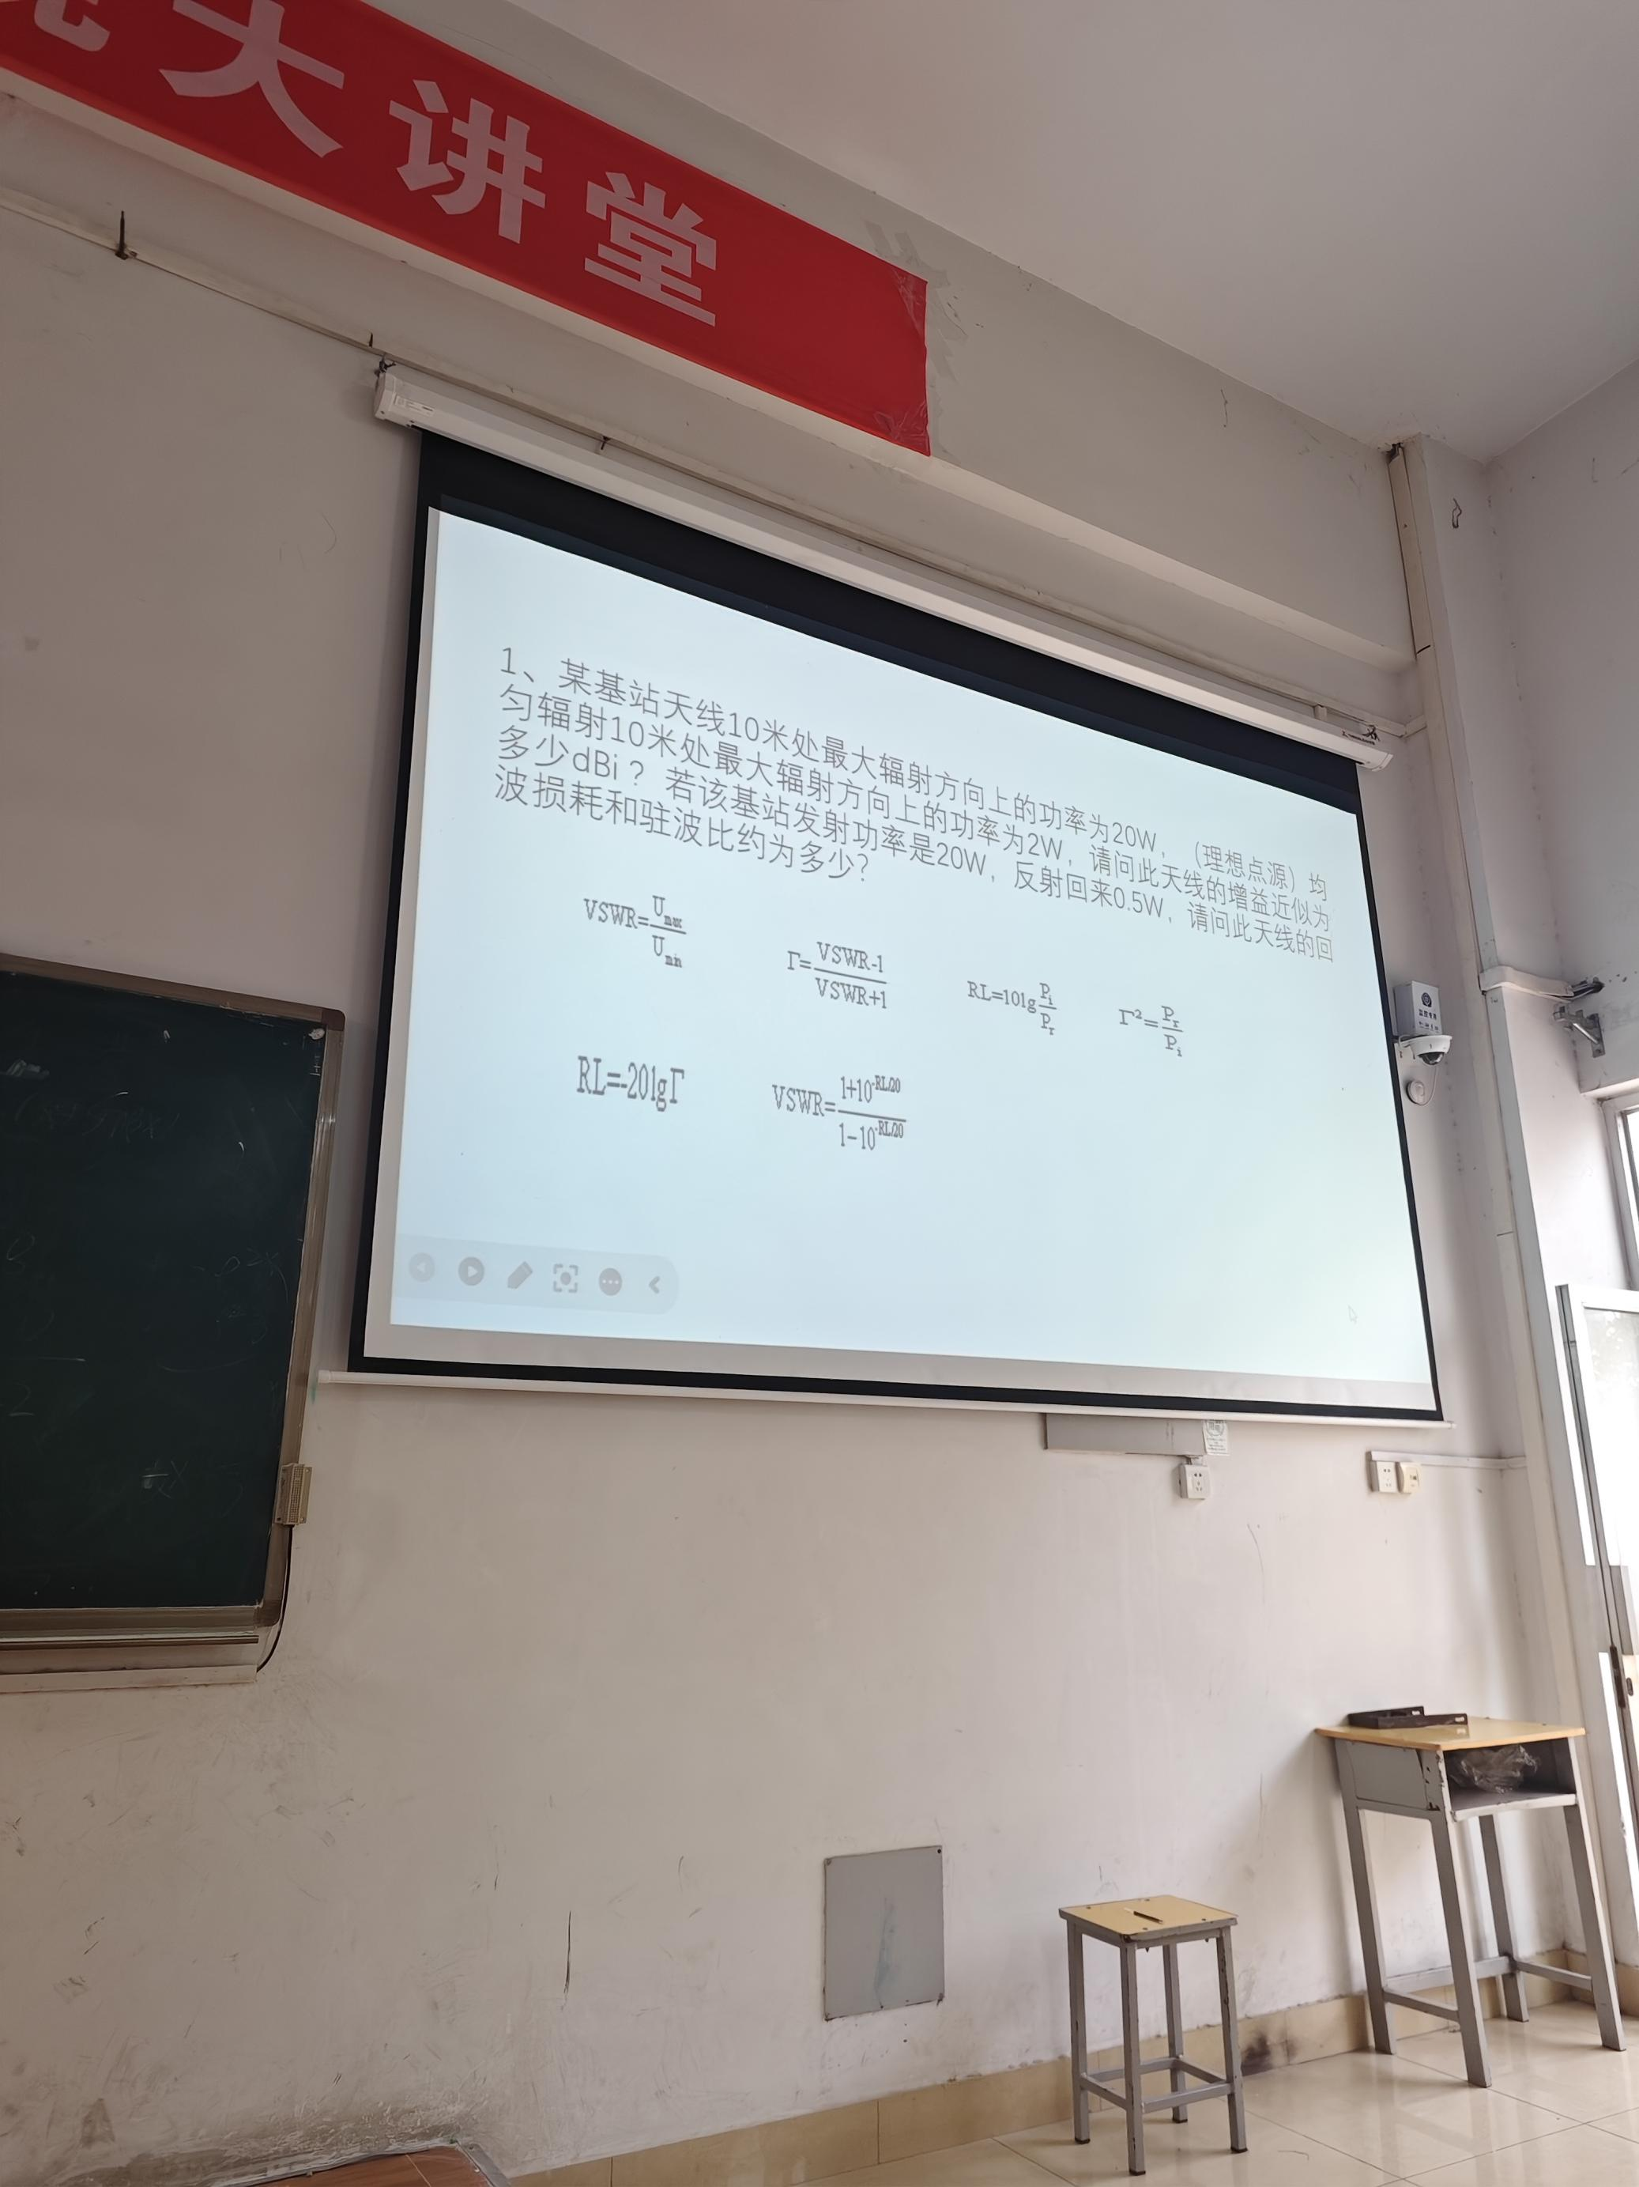

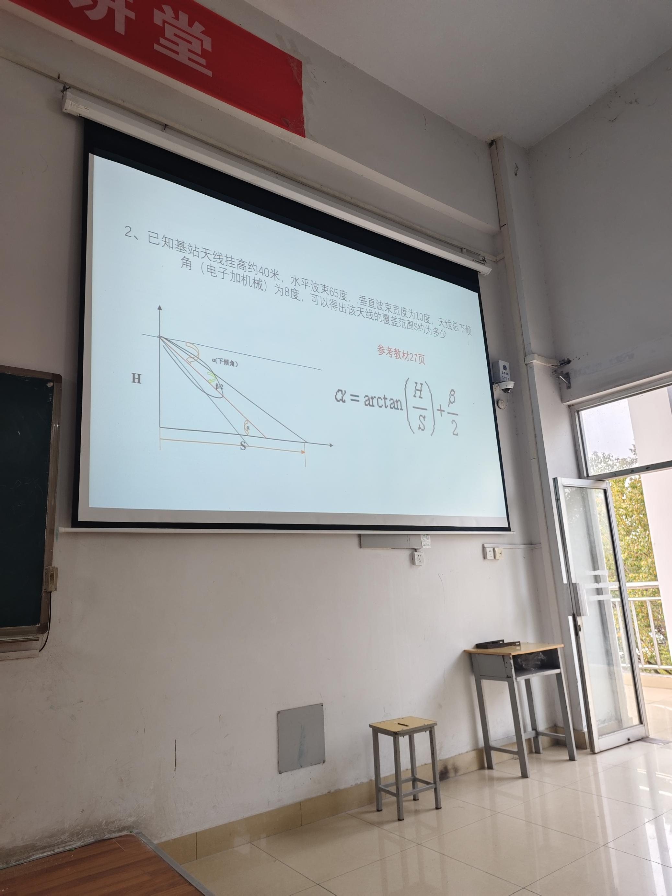

三 分析题
- 单站数率测试的常见业务类型？测试方法？
- 测试的准备工作？及测试步骤？
- PING包测试的核心目的？常用的测试参数？基本流程？关注指标？
- 单站优化的完整流程？
- 单站优化通过的验收指标？
- 领区漏配的常见表现？排查方法？优化步骤？

- A2,A3,A4事件的触发条件？使用场景？
- 切换迟滞参数的作用？参数过小会有什么问题？如何优化？
- 切换门限过低会导致什么问题？
- 切换流程及核心信令？
- P121最上边的图

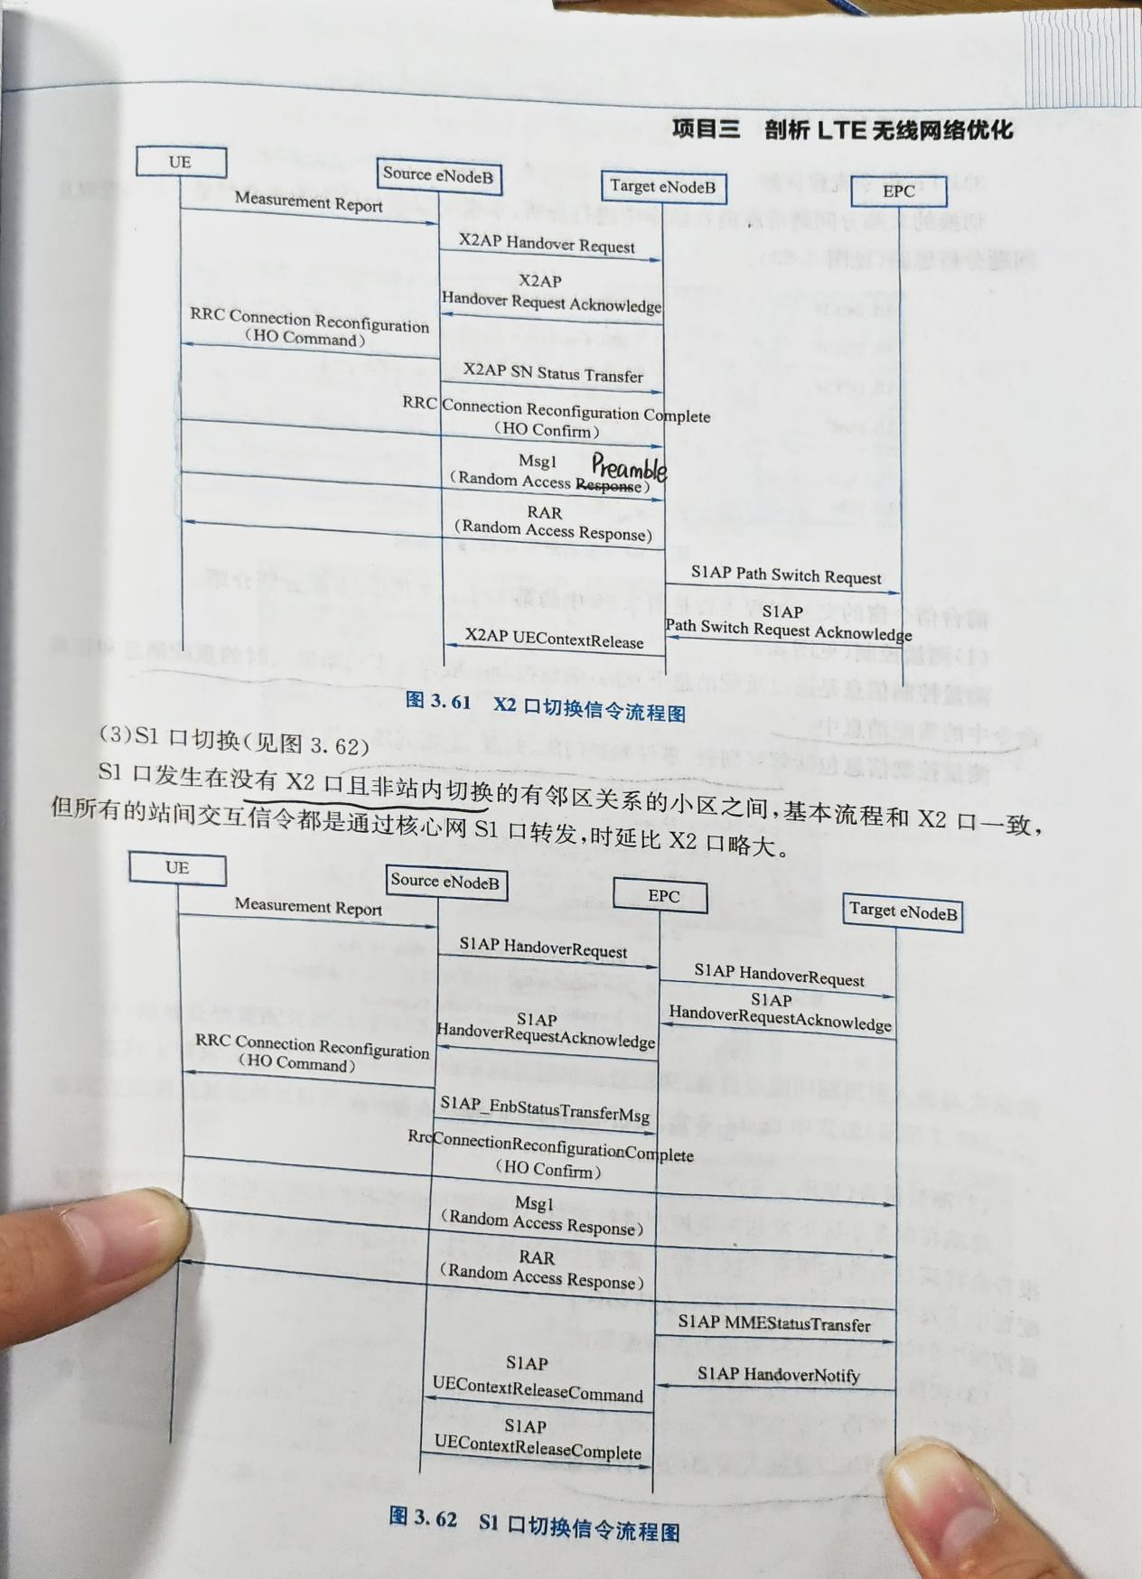
（这个图让大家看的时候注意一下，它比如说这个重配这个他发送方是谁？接发送方是谁？发送方就是原基站，接收方就是UE。）
这个信令有一个填图，就是他把这个信令的名是按序号，比如这个序号6序号5啥的，然后你把那个序号写在.这个框架都有。
- 这里面涉及到的这些信令，他的切换流程。这个切换流程，上网查都包含啥。
- 查一下这个RRC连接重配，这个切换请求他的功能是啥？这个信令它作用是啥？看一下这信令发送方、接收方还有作用。还有个测量报告，这个信令作用。测量报告这个信令就是Measurement Report。
- RRC连接重配完成信令丢失会有什么后果？
- 切换成功率怎么算？
答：切换成功次数/切换请求次数×100%
- 影响切换成功率的主要因素？如何优化？
- 切换失败的原因？并给出优化建议？
- 切换失败对网络性能的影响？
- PCI冲突和资源不足导致切换失败的机制？

- 覆盖问题类型？这几种问题的常见原因，产生场景，危害，判断标准？
答：弱覆盖、越区覆盖、覆盖空洞
常见原因：
弱覆盖：基站间距过大、建筑物/地形阻挡、天线参数（倾角、方位角）设置不当、设备故障。
越区覆盖：天线挂高过高、下倾角过小、发射功率过大、街道“波导效应”
覆盖空洞：地形/建筑完全阻挡，站点缺失且周边站点信号均无法有效到达。
产生场景：
弱覆盖：基站覆盖边缘、农村/山区等广袤地区、高楼背面、地下车库/电梯/隧道等封闭空间
越区覆盖：地势较高的基站对低洼区域、沿开阔道路或河道方向、高站对远处区域的覆盖。
覆盖空洞：完全封闭环境，特殊地形，密集新建城区
危害：
弱覆盖：1.用户感知差：接入困难、掉话、业务速率极低甚至中断。
2.容量浪费：用户挤占其他小区资源，导致整体网络容量下降。
3.切换失败：边缘用户无法切换到更好小区。
越区覆盖：1.干扰远端正常小区，造成远处区域SINR恶化，影响其用户速率。
2.形成“信号孤岛”，导致用户无法顺利切换回本小区，易掉话。
3.扰乱网络结构，增加不必要的重叠覆盖，影响整体性能。
覆盖空洞：1.业务完全中断：用户在该区域无信号，无法进行任何通信。
2.安全隐患：在紧急情况下无法拨打电话。
3.用户投诉集中：是网络质量中最严重的问题之一。
判断标准：
弱覆盖：RSRP持续低于特定门限，普通场景：RSRP持续 < -110dBm。业务边缘要求：RSRP < -105dBm。
越区覆盖：信号“超远”且“过强”1某小区信号在其规划覆盖范围之外（如1公里外）成为主导信号。
2. 在该远端区域，该小区RSRP仍很强（如 > -95dBm），且可能伴随SINR下降。
3. 路测中可见单一小区信号“拖尾”很长。
覆盖空洞：信号完全缺失或极弱。严格标准：RSRP持续 < -120dBm 或 -125dBm，终端无法注册网络。
工程上：通常指一片连续区域RSRP < -115dBm，且无任何小区信号可作为稳定主服务小区。
对这些覆盖问题的优化手段？实施步骤？
- 干扰类型及产生原因？
- 互调干扰的产生条件及表现？
- 干扰类型的排查方法？优化措施？
- 覆盖优化和干扰优化的关联性？

